Domenica 8 Ottobre - XXVII^ T.O. - Anno A
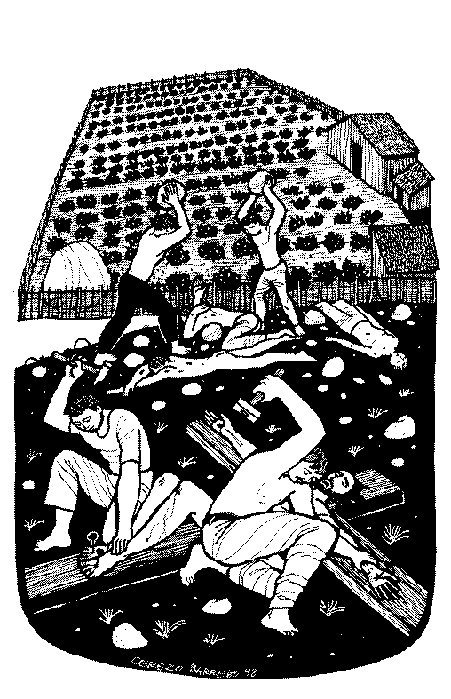
VANGELO (Mt 21,23-43)
In quel tempo, Gesù disse ai principi dei sacerdoti e agli anziani del popolo: "Ascoltate un'altra parabola: C'era un padrone che piantò una vigna e la circondò con una siepe, vi scavò un frantoio, vi costruì, una torre, poi l'affidò a dei vignaioli e se ne andò. Quando fu il tempo dei frutti, mandò i suoi servi da quei vignaioli a ritirare il raccolto. Ma quei vignaioli presero i servi e uno lo bastonarono, l'altro lo uccisero, l'altro lo lapidarono. Di nuovo mandò altri servi più numerosi dei primi, ma quelli si comportarono nello stesso modo. Da ultimo mandò loro il proprio figlio dicendo: Avranno rispetto di mio figlio! Ma quei vignaioli, visto il figlio, dissero tra sì: Costui è l'erede; venite, uccidiamolo, e avremo noi l'eredità. E, presolo, lo cacciarono fuori della vigna e l'uccisero. Quando dunque verrà il padrone della vigna che farà a quei vignaioli?". Gli rispondono: "Farà morire miseramente quei malvagi e darà la vigna ad altri vignaioli che consegneranno i frutti a suo tempo". E Gesù disse loro: "Non avete mai letto nelle Scritture: " La pietra che i costruttori hanno scartata è diventata testata d'angolo; dal Signore è stato fatto questo ed è mirabile agli occhi nostri"? Perciò io vi dico: vi sarà tolto il regno di Dio e sarà dato a un popolo che lo farà fruttificare".

Domenica 15 Ottobre - XXVIII^ T.O. - Anno A
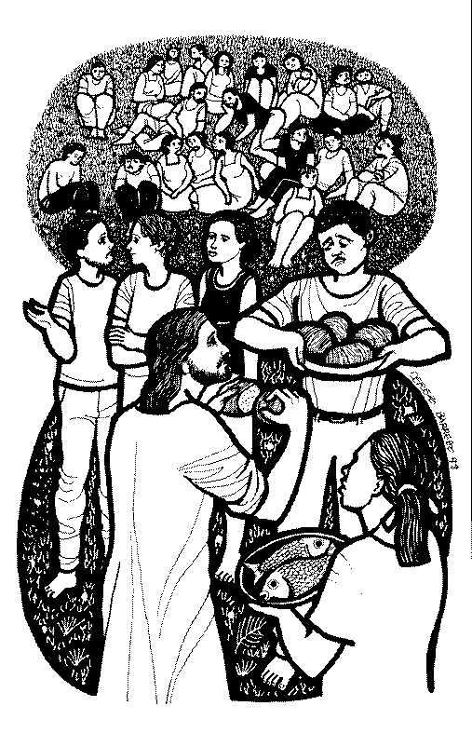
VANGELO (Mt 22,1-14)
In quel tempo, rispondendo Gesù riprese a parlare in parabole ai principi dei sacerdoti e agli anziani del popolo e disse: "Il regno dei cieli è simile a un re che fece un banchetto di nozze per suo figlio. Egli mandò i suoi servi a chiamare gli invitati alle nozze, ma questi non vollero venire. Di nuovo mandò altri servi a dire: Ecco ho preparato il mio pranzo; i miei buoi e i miei animali ingrassati sono già macellati e tutto è pronto; venite alle nozze. Ma costoro non se ne curarono e andarono chi al proprio campo, chi ai propri affari; altri presero i suoi servi, li insultarono e li uccisero. Allora il re si indignò e, mandate le sue truppe, uccise quegli assassini e diede alle fiamme la loro città. Poi disse ai suoi servi: il banchetto nuziale è pronto, ma gli invitati non ne erano degni; andate ora ai crocicchi delle strade e tutti quelli che troverete, chiamateli alle nozze. Usciti nelle strade, quei servi raccolsero quanti ne trovarono, buoni e cattivi, e la sala si riempì di commensali. Il re entrò per vedere i commensali e, scorto un tale che non indossava l'abito nuziale, gli disse: Amico, come hai potuto entrare qui senz'abito nuziale? Ed egli ammutolì. Allora il re ordinò ai servi: Legatelo mani e piedi e gettatelo fuori nelle tenebre; là sarà pianto e stridore di denti. Perché molti sono chiamati, ma pochi eletti".

Parrocchia S.Tommaso di Canterbury
Via Roma, 64 31047 Ponte di Piave tel. 0422 759132
Don Gian Paolo Bano 3487332879 bano.gian.paolo@gmail.com pontedipiave@diocesitv.it
Potete trovare il foglietto parrocchiale tutte le settimane sul sito
www.oratoriosantommaso.it
segui il tuo oratorio anche su twitter - @OratorioPdiP
e Facebook - Oratorio Ponte di Piave

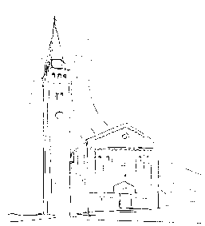

Parrocchia

San TOMmASO DI CANTERBURY

PONTE DI PIAVE

xxviii^ domenica del tempo ordinario - Anno A -

Foglio di informazione 40 /2017

Carissimi parrocchiani, Genitori e Catechisti buona Domenica!
Ottobre missionario, Ottobre del Rosario

Anche quest’anno il Signore ci dà la gioia di vivere assieme il mese di ottobre, dedicato in modo speciale al Santo Rosario. Questa preghiera antica e sempre nuova, semplice e profonda ci fa contemplare con Maria le tappe della vita di Gesù: i misteri gaudiosi, caratterizzati dalla gioia che irradia dall’evento dell’Incarnazione; i misteri luminosi che ci narrano gli anni della vita pubblica di Gesù; i misteri dolorosi, che ci portano a rivivere la passione e morte di Gesù; e i misteri gloriosi, che accrescono in noi la speranza della vita eterna e ci spronano a farci testimoni della Buona Novella. Recitando il Santo Rosario, siamo chiamati a meditare questi misteri, ma soprattutto a riviverli ogni giorno. Dobbiamo conformare la nostra vita a quella di Gesù, imitarla. E così, attraverso quella preghiera, ricordiamo le opere di Dio nella storia della salvezza e quel ricordo fa sì che assimiliamo il Vangelo e, alla sua luce, plasmiamo la nostra stessa vita. Inoltre, impariamo “Cristo” e ci mettiamo alla scuola di Maria “per leggere Cristo, per penetrarne i segreti, per capirne i messaggi” ((san Giovanni Paolo II).
Papa Francesco, di recente, ha affermato: “Anch’io spesso recito il Rosario davanti ad un mosaico: un piccolo mosaico della Madonna con il Bambino, dove sembra che al centro ci sia Maria mentre in realtà Lei, usando le sue mani, diventa una sorta di scala attraverso la quale Gesù può scendere in mezzo a noi. Il centro è sempre Gesù, che si abbassa per camminare con noi uomini, affinchè noi possiamo salire in Cielo con Lui. Nella preghiera del Rosario noi ci rivolgiamo alla Vergine Maria perché ci porti sempre più al suo Figlio Gesù, per conoscerlo e amarlo sempre più. E mentre ripetiamo “Ave, Maria”, noi meditiamo i misteri, le tappe gaudiose, luminose, dolorose e gloriose della vita di Cristo, ma anche della nostra vita: perché noi camminiamo con il Signore. Questa semplice preghiera, infatti, ci aiuta a contemplare tutto ciò che Dio nel suo amore ha compiuto per noi e per la nostra salvezza, e ci fa comprendere che la nostra vita è unita a quella di Cristo. Pregando, noi portiamo tutto a Dio: le fatiche, le ferite, le paure ma anche le gioie, i doni, le persone care… tutto a Dio. Pregando, noi permettiamo a Dio di entrare nel nostro tempo, di accogliere e trasfigurare tutto ciò che viviamo.
Servitevi spesso di questo strumento potente che è la preghiera del Santo Rosario, perché porta pace nei cuori, nelle famiglie, nella Chiesa e nel mondo”.

Grazie dell’attenzione! Don Gian Paolo

Settimana dalL’8 al 15 ottobre 2017
celebrazioni e intenzioni SS. Messe

INIZIO CATECHISMO DA LUNEDI’ 16 OTTOBRE
Domenica 8  XXVIII^ T.O.  3^ salterio | 9.00  10.30  19.00 | S. Messa con le famiglie Def.ti Crovatti Rosa e Ernesto; Callegaro Dina; fam. Dussin e Paro; Bonato Antonio e Maria Lorenzon  S. Messa con le famiglie  Def.ti Pezzutto Giovanni e Donadi Eugenia; Giuseppe Chen S. Messa con le famiglie Def.to Narder Stefano; Rorato Alessandro (7°die) e Romana Lucchese Is 5,1-7; Fil 4,6-9; Mt 21,33-43
Lunedì 9 | 18.30 | Vespri e s. Messa. Def.ti Milan Zoraide e Donadel Carlo  Gio 1,1_2,1.11; Lc 10,25-37
Martedì 10 | 8.30 | Lodi e s. Messa per i famigliari defunti di Don G.Paolo  Gio 3,1-10; Lc 10,38-42
Mercoledì 11 |  | Gita/pellegrinaggio parrocchiale al santuario di Barbana e alla basilica di Aquileia  Gio 4,1-11; Lc 11,1-4
Giovedì 12 | 8.30 | Lodi e apertura dell’Adorazione
Adorazione | 18.15 | Vespri chiusura dell’Adorazione e s. Messa Def.ti Vidotto Dora e Lorenzon Giuseppe; Rebecca Esteban  Ml 3,13-20a; Lc 11,5-13
Venerdì 13 | 8.30 | Lodi e s. Messa; Def.ta Maria Serafin  Gl 1,13-15; 2,1-2; Lc 11,15-26
Sabato 14 | 19,00 | Def.ti don Claudio Zuanon; Renato Favaro; Rui Franco; Paolo, Elio e Ida Roma  Gl 4,12-21; Lc 11,27-28
Domenica 15  XXIX^ T.O.  4^ salterio | 9.00  10.30  19.00 | S. Messa con le famiglie; Def.ti Liviano Alghersi (anniv); Trevisan Giuseppe Pietro e Lucia; Pastres Mario e Paro Michele; Paro Luigino Ettore e Angela; Prevedello Giovanni;  S. Messa con le famiglie; Battesimo di Mazzariol Vittoria; Def.ti Rover Bruno(anniv); Pavan Luigi (anniv); Stefanetto Giulio  S. Messa con le famiglie; Def.ti Pensi Adriano, Paro Attilia e Paro Mons. Gino; Pezzutto Mons. Antonio e familiari; Marchi Vallona e persone viventi fratelli Spessotto.  Is 25,6-10a; Fil 4,12-14.19-20; Mt 22,1-14
3 ELEM | Lunedì ore 16.30
4 ELEM | Mercoledì ore15.30 e Sabato ore14.30
5 ELEM | Giovedì ore 17.00
1 MEDIA | Lunedì ore 15.30
2 MEDIA | Lunedì ore 14.30
3 MEDIA | Lunedì ore 14.15

Avvisi Parrocchiali

OTTOBRE MISSIONARIO: 3^ settimana dal 9 al 15 ottobre sul tema dell’ANNUNCIO

AI FUNERALI: In osservanza delle norme liturgiche, si fa presente ai famigliari e parenti dei defunti che è possibile intervenire nella celebrazione della Messa, soltanto nella preghiera dei fedeli con qualche intenzione concordata con il celebrante. Altri interventi in chiesa con messaggi commemorativi e di commiato, sono da escludere.

BATTESIMO COMUNITARIO: Domenica 15 Ottobre alle 10,30. In Novembre è fissato per Domenica 19 alle 10,30. Per questo è necessario che uno o entrambi i Genitori passino in segreteria per un breve colloquio con il parroco e per compilare il modulo per la richiesta

NOI ORATORIO SAN TOMMASO
Dal 3 ottobre è iniziato il corso di ginnastica che si tiene il martedì e il giovedì, al mattino dalle 8.30 alle 9.30 e alla sera dalle 20.45 alle 21.45. Per info e iscrizioni presso il Bar dell’Oratorio con gli stessi orari. E‘ iniziato anche il corso di Yoga, il mercoledì dalle ore 18.30 alle ore 20.00. Si ringrazia di cuore, chi ha contribuito con il 5 per mille, sostenendo il nostro Oratorio

AUSER – Riprendono Martedì 3 Ottobre le lezioni dell’Università Popolare presso la Scuola Media di Ponte di Piave. Le lezioni trattano diversi temi tra cui inglese e ginnastica, con possibilità di scelta. Vengono programmati viaggi ed uscite. Si possono iscrivere tutti a qualunque età. Per informazioni tel. ai numeri 320 693 4977 – 340 575 9792 – 347 690 2466

Canto e Animazione Liturgica: alle ss. MESSE festive si sta attivando una bella collaborazione da parte di alcune donne e cantori che si mettono insieme nel primo banco in chiesa vicino all’altare del Sacro Cuore per l’animazione dei canti. E’ un servizio come quello dei Lettori di vera partecipazione e che va incoraggiato

Il Vangelo nelle case.
La nostra casa in via De Gasperi, 24 è aperta anche quest'anno di sera una volta o due al mese, a quanti desiderano leggere una pagina del Vangelo, conoscere meglio Gesù e comunicare le proprie esperienze di vita in un clima familiare. Potete contattarci per saperne di più e per dare la vostra adesione entro questo mese di ottobre. Daniela e Alberto De Marchi cell. 3208779749/3487925039

SAI SUONARE UNO STRUMENTO?
Diventa protagonista, entra anche tu nel gruppo.
FAI SUONARE IL CUORE
Ti spiegheremo il tutto nell’incontro di Venerdì 13 ottobre
alle ore 18.30 in oratorio a Ponte di Piave. L’invito è rivolto ai ragazzi, giovani e ai loro genitori

Mercoledì 11 alle ore 20.30 presso l’Aula Magna della Scuola Secondaria di Salgareda:
Magdi Cristiano Allam presenta il suo libro: MAOMETTO E IL SUO ALLAH.
L’Islam ci fa paura. Perché l’Islam è violento. Perché l’Islam ci stà conquistando. Perché non conosciamo l’Islam. L’Islam è il Corano e MAOMETTO. Il Corano è ciò che Maometto dice che Allah gli avrebbe rivelato. L’Islam si riduce a Maometto. Noi tutti, compresi gli stessi musulmani, sappiamo poco o nulla di Maometto. Magdi Cristiano Allam ci racconta chi è stato veramente Maometto, con le stesse parole dette da Maometto.

